https://www.vereniginghogescholen.nl/actueel/actualiteiten/kunsthogescholen-in-overleg-met-externe-stakeholders-over-uitdagingen-kunstonderwijs

Derde werkconferentie KUO NEXT Agenda 2016-2020

Kunsthogescholen in overleg met externe stakeholders over uitdagingen kunstonderwijs 11 november 2019

Op 2 oktober jl. vond bij AKV|St Joost (Avans) de derde werkconferentie plaats in het kader van KUO NEXT Agenda 2016-2020. De vier KUO NEXT teams gingen samen met externe belanghebbenden en belangstellenden, zoals de Raad voor Cultuur, CLICKNL, Fonds Cultuurparticipatie, Stimuleringsfonds, Mondriaan Fonds, Fonds Podiumkunsten, BNU en Kunstenbond in gesprek over de thema’s in de agenda (Talentontwikkeling, Onderzoek, Internationalisering/Relatieagenda en Flexibilisering).
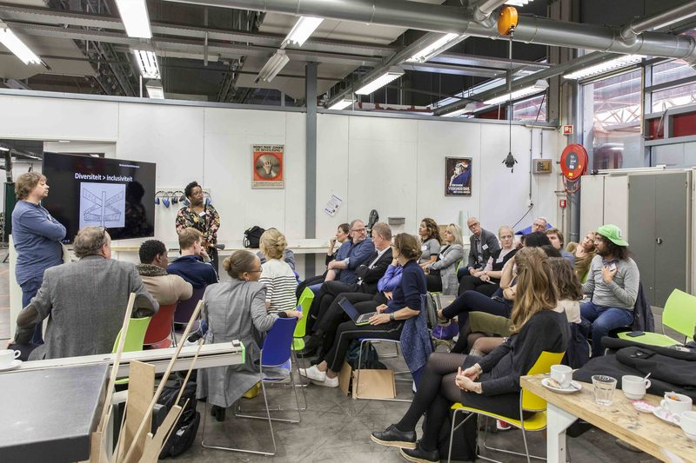

Talentontwikkeling
Binnen het thema talentontwikkeling is in twee sessies gesproken over inclusiviteit en een (te ontwikkelen) toolbox voor het primair onderwijs. Kunsthogescholen werken allemaal aan diversiteit, maar werkelijk inclusief worden is een lang traject. Tijdens de werksessie is gesproken over welke vragen gesteld en beantwoord moeten worden in dat proces naar inclusief zijn. Die vragen zijn zeer uiteenlopend: Hoe zorg je dat je organisatie divers wordt? Pas je je curriculum aan? Durf je je eigen aannames te bevragen en ben je bereid je handelen aan te passen? Tegelijk is de ervaring dat het naast het stellen van vragen ook belangrijk is om in actie te komen en te gaan ‘doen’: ook met kleine stappen kan veel in gang worden gezet.
In de tweede sessie is gesproken over een toolbox die ontwikkeld wordt voor het primair onderwijs om (vak)leerkrachten daar de instrumenten te geven om aan talentontwikkeling beeldende kunst te doen. Doel is om handvatten te geven om de ontwikkeling van het artistiek-creatief vermogen van leerlingen (maak- en denk strategieën) te stimuleren. In de sessie is besproken welke tools en randvoorwaarden nodig zijn en hoe de toolbox verder ontwikkeld kan worden.
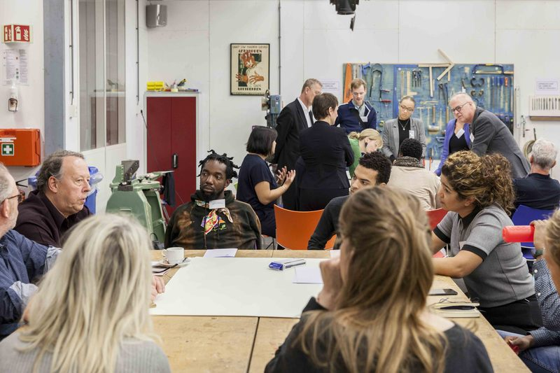

Onderzoek
Inmiddels is voor het thema onderzoek een visie op de derde cyclus voor de kunsten gereed en aangeboden aan de minister. Tijdens de werkconferentie heeft het team een sessie met CLICKNL georganiseerd en samen met externe stakeholders verkend wat er nodig is om meer structuur en overzicht aan te brengen in het onderzoek aan kunsthogescholen en hoe de verbinding met de creatieve industrie kan worden gelegd. Daarbij is o.a. gesproken over het belang van aandacht in het curriculum voor actuele onderwerpen en contacten met de creatieve industrie, het verbinden van lectoren en (kunst)ondernemers en het organiseren van partnerschappen.
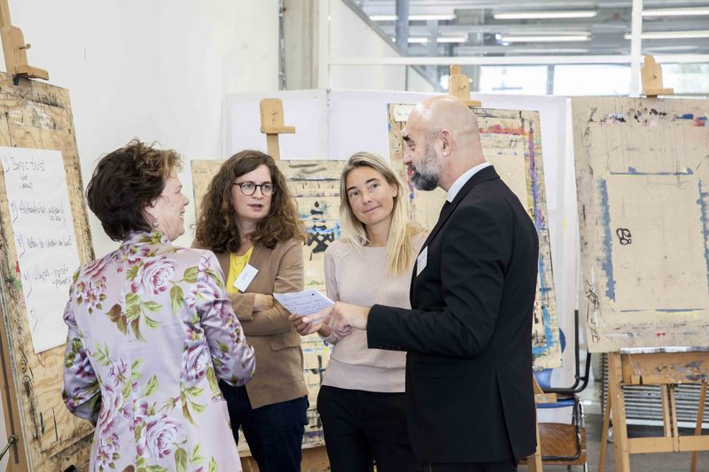

Flexibilisering
Binnen team Flexibel wordt nagedacht over de volgende stap als de FlexScan is afgerond. Tijdens de werksessie heeft men gekeken naar hoe binnen andere (onderwijs)instellingen flexibilisering is opgepakt en wat voorwaarden zijn om te kunnen flexibiliseren. Er is o.a. gesproken over flexibele curricula in het voortgezet onderwijs, het experiment leeruitkomsten voor deeltijdonderwijs en naar voorbeelden van open programma’s bij de ICT-opleidingen.
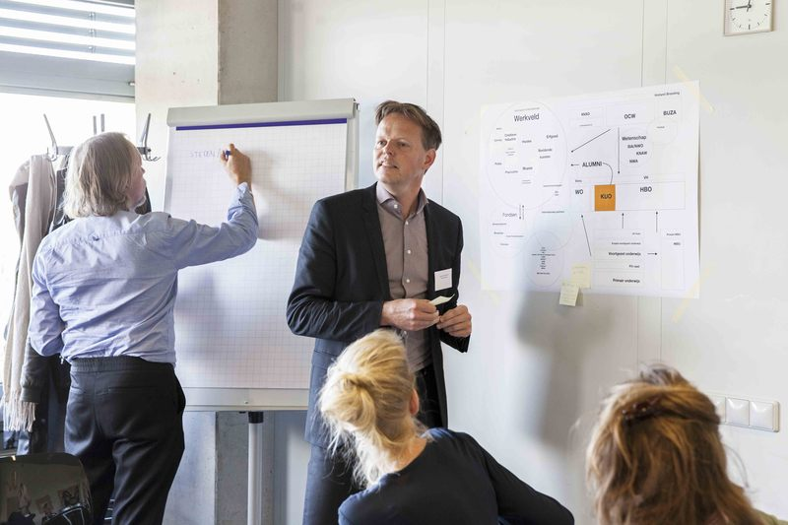
Internationalisering
Team Internationaal sprak met stakeholders over bestaande (negatieve en positieve) beelden en vooroordelen over kunst en het kunstonderwijs en de aansluiting van het kunstonderwijs op het beroepenveld. De concept storyline “Maken - Denken - Durven - Delen - En dat tegelijk” vormde hierbij het uitgangspunt. De deelnemers vertegenwoordigen onder andere de politiek, de fondsen, culturele instituten, netwerken op Nederlands en Europees niveau en het onderwijs (academies en kunsthogescholen). Gezamenlijk is gewerkt aan een stakeholders map en gesproken over ambassadeurs.
Uitgebreidere verslagen van de deelsessies zijn beschikbaar via de teams.

Vervolg agenda
Met het einde van de KUO NEXT Agenda in zicht zijn in de middag leden van het sectoraal advies college en de disciplinenetwerken en bestuurders met elkaar in gesprek gegaan over het vervolg dat aan de agenda gegeven gaat worden. Verdieping en verbreding van de thema’s, mogelijke nieuwe thema’s en hoe het kuo zich weer rondom de uitvoering van een volgende agenda kan organiseren zijn daar de revue gepasseerd.

Videoverslag (zie website)
Videoverslag: Jorn Prinsen
Fotografie: Franz Mueller Schmidt

Bijlage(n): (zie website)
KUO NEXT voor de studiejaren 2016-2020

